Kính thưa quí bạn
Hôm nay xin gởi các bạn vài chuyện đời thường biết cũng hay:
1. Hai tin vui về cà phê : Cà phê giúp kéo dài sức khỏe khi có tuổi. cà phê pha chút đường không ảnh hưởng chi hết với người bị tiểu đường (tức là theo nghiên cứu thấy thì các bạn cứ bỏ tí đường vào, không cần phải uống cà phê đắng hay uống với đường hóa học).
2. Cách xin Covid-19 test kits free qua Internet mất hai phút (đúng vậy tôi xin mất hai phút).
3. Công ty Pháp này đã chế tạo xe đạp điện không cần pin mà dùng siêu tụ điện (supercapacitor) để lưu trữ năng lượng.
4. Thảy vòng bắt con vịt nổ: về phi trường O’Hare – Al Capone,– Easy Eddie.
5. Góc đố vui rất dài, các bạn không thích tập thể dục trí óc xin bỏ qua. Còn bạn nào giải hoài không được (như tôi) thì hãy vào xem lời giải đáp. Còn bằng hữu nào có câu đố khó xin cứ hỏi, tôi tin là sẽ có người trả lời.
HCD 28-Oct-2023
Nếu các bạn không thấy hình chỉ thấy cái khung trống, hay không thấy hình, thì nên dọc Microsoft Word attached.
Thấy có nhiểu bằng hữu thích loại nhạc và ảnh nầy, ở email sau tôi sẽ làm thêm ít cái nữa.

Anh va Nhac 1.mp4 394967
Nếu có nhiểu người log vô, có khi các bạn không xem được, xin chờ một lúc rồi vào xem lại.

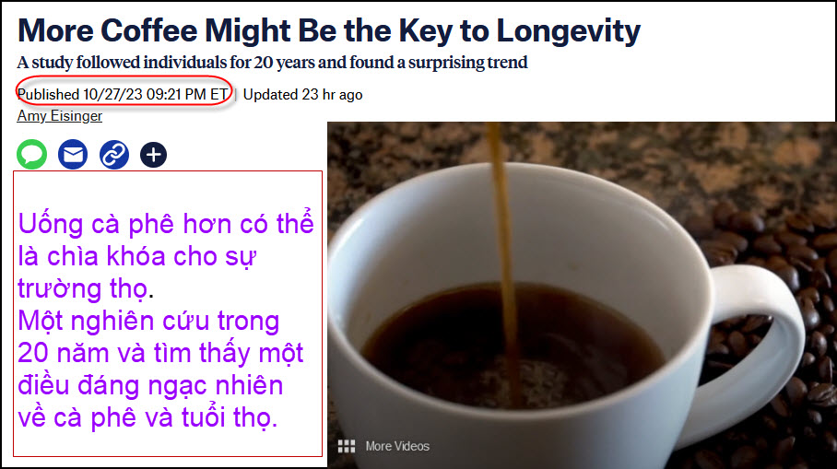
Nguồn tin và chi tiết: https://themessenger.com/health/coffee-longevity-study-caffeine
HCD tóm tắt bản tin: Theo một nghiên cứu mới, suối nguồn của tuổi trẻ có thể được tìm thấy trong tách cà phê.
Các nhà nghiên cứu tại Đại học Quốc gia Singapore nhận thấy uống bốn tách cà phê hoặc trà mỗi ngày ở độ tuổi trung niên đến già có thể góp phần kéo dài tuổi thọ.
Kết quả nghiên cứu được công bố trên Tạp chí của Hiệp hội Giám đốc Y khoa Hoa Kỳ, các nhà nghiên cứu đã thu thập dữ liệu từ hơn 12.000 người tham gia từ 45 đến 74 tuổi trong khoảng thời gian lên tới 20 năm.
Họ thấy rằng việc uống cà phê, trà đen hoặc trà xanh ở tuổi trung niên làm giảm đáng kể khả năng bị suy nhược cơ thể sau này. Nói cách khác, những người uống cà phê có sức khỏe tốt hơn khi về già so với những người không uống cà phê.
Các nhà nghiên cứu thấy rằng bất kể nguồn nào - dù là cà phê hay trà - lượng caffeine cao hơn thì sự suy nhược thấp hơn khi co tuổi.
Tiến sĩ Koh Woon Puay, tác giả chính của nghiên cứu cho biết: “Nghiên cứu của chúng tôi cho thấy rằng việc uống cà phê hay trà có caffein ở tuổi trung niên có thể làm giảm khả năng suy nhược về thể chất ở tuổi già”.
Theo Cục Quản lý Thực phẩm và Dược phẩm, hầu hết người trưởng thành có thể tiêu thụ tới 400 miligam caffeine mỗi ngày một cách an toàn. Một cốc cà phê pha tại nhà trung bình chứa 80-100 mg caffeine, nghĩa là nếu bạn uống bốn cốc, bạn sẽ vượt quá lượng khuyến nghị hàng ngày.

Cà phê từ lâu đã bị phỉ báng và tôn vinh, nhưng ngày càng có nhiều nghiên cứu dường như ủng hộ rằng một hoặc hai cốc hàng ngày có thể mang lại một số lợi ích sức khỏe cho nhiều người. Từ việc kiểm soát cân nặng, ngăn ngừa ung thư và tiểu đường loại 2 cho đến tăng cường chất chống oxy hóa, cà phê có thể rất tuyệt vời nếu tiêu thụ ở mức độ vừa phải.
HCD: Vậy các bạn ghiền cà phê bị bà xã cằn nhằn đã có một cái cớ vửng chắc để bảo chửa rồi. Nhưng nhớ đừng có ra quán kêu “ly cà phê sửa” uống hoài loại nầy e chết sớm hơn không uống.
Bạn HCD hãy giải thích rõ tại sao đi chớ?
Thưa giải thích rất nhiều lần rồi, tại bạn không có tên trong mailing list MTC nên không biết đó mà thôi.
Các bạn chịu khó đọc ở đây vậy: 2023-03-18_Sua dac co duong (bang huy gop y, chuyen vien cung bi xi), Trung Cong lam gia gao thom Thai Lan, do vui va giai dap.doc 2312

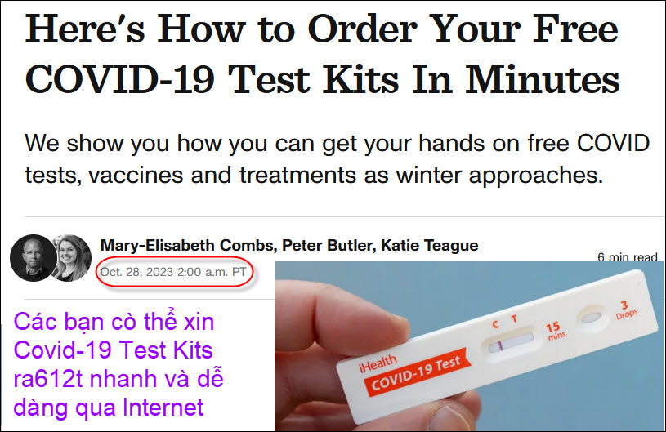
Nguồn tin và chi tiết: https://www.cnet.com/health/heres-how-to-order-your-free-covid-19-test-kits-in-minutes/
HCD tóm tắt bản tin :
Các bạn vào nơi nầy (< --click) chỉ cho tên và địa chỉ bưu điện mang đến tận nhà miễn phí.
Bạn không cần phải cho bất kỳ chi tiết nào vể credit card, hay bất cứ chi tiết cá nhân gì khác.
Dưới đây là cách xin bộ test kits miễn phí tại nhà.
1. Visit special.USPS.com/testkits. You can also get there via covidtests.gov.
2. Enter your contact details and shipping information.
3. Click Check Out Now.
4. Verify that your information is correct and select Place My Order.
HCD: Có lẽ nên xin để hờ, khi cảm bịnh thử cho chắc ăn, nếu bị cô Vít thăm thì uống thuốc liền để cổ đi nơi khác, cho đở bị hành dây dưa.


Nguồn tin và chi tiết: https://www.medicalnewstoday.com/articles/adding-sugar-to-coffee-tea-may-not-significantly-impact-health
HCD tóm tắt bản tin: Các nhà nghiên cứu từ Đan Mạch và Hà Lan đã phân tích dữ liệu từ Nghiên cứu dài hạn về nam giới ở Copenhagen
nhận thấy rằng việc thêm đường vào cà phê hoặc trà không gây thêm nguy cơ sức khỏe ở mức độ đáng kể.
Chúng ta đã biết ăn uống nhiều đường có thể dẫn đến các vấn đề sức khỏe, bao gồm sâu răng, béo phì và bệnh tim.
Hiệp hội Tim mạch Hoa Kỳ khuyên không ăn quá 9 thìa cà phê đường cho nam giới và 6 thìa cà phê đường cho phụ nữ mỗi ngày, nhưng nhiều người thường vượt quá con số đó. Một lon soda chứa nhiều hơn lượng đường tối đa hàng ngày nói trên.
(HCD: Nhắc lại nhớ đừng cho trẻ em uống nước ngọt)

Phân tích dữ liệu từ Nghiên cứu Nam giới Copenhagen, các nhà khoa học không tìm thấy nguy cơ tử vong do mọi nguyên nhân, tiểu đường hoặc tử vong do ung thư hoặc bệnh tim tăng thêm lên ở những người (nam giới) thêm đường vào cà phê (hoặc trà)
Khi các nhà nghiên cứu xem xét tỷ lệ mắc bệnh tiểu đường loại 2, họ nhận thấy nhóm “không đường” có tỷ lệ phát triển bệnh cao hơn một chút so với nhóm có đường. Một lần nữa, không có sự khác biệt thống kê về mối liên hệ giữa hai nhóm theo thời gian..
HCD: Đây là tin mừng cho những người mắc bịnh tiểu đường nhẹ, có thể uống cà phê với chút đường không hai chi cả.
Tuy nhiên các bạn tiểu đường nên đọc nghuyên bài ở link trên. Ở đây chỉ là “reader digest” mà thôi.

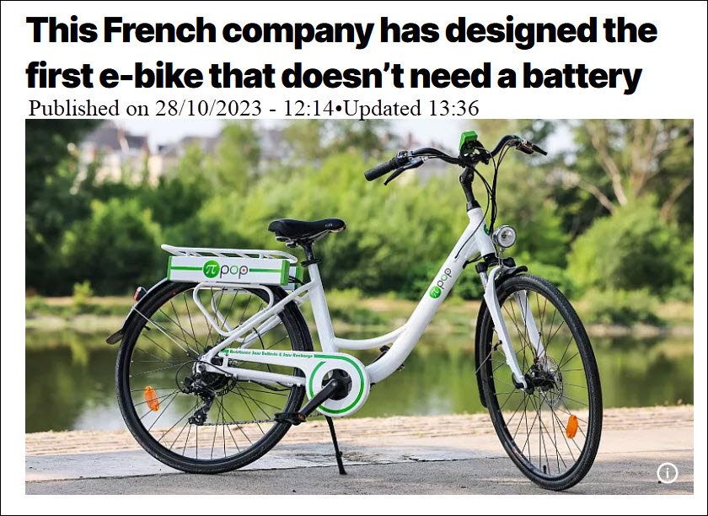
Nguồn tin và chi tiết: https://www.euronews.com/next/2023/10/28/this-french-company-has-designed-the-first-e-bike-that-doesnt-need-a-battery
HCD tóm tắt bản tin: Công ty Pháp này đã chế tạo xe đạp điện không cần pin
Một doanh nhân người Pháp tên Adrien Lelièvre, vừa chế tạo xe đạp điện Pi-Pop sử dụng siêu tụ điện (supercapacitor) để lưu trữ năng lượng thay vì dựa vào battery.
Sản xuất pin tiêu tốn rất nhiều tài nguyên thiên nhiên như lithium hoặc các kim loại khan hiếm, khai thác gây ảnh hưởng đến môi trường.
Xe đạp điện có tên Pi-Pop, một không dùng pin lithium mà dùng siêu tụ điện.
Lelièvre, giám đốc STEE, công ty sản xuất xe đạp, nói với Euronews Next: “Hệ thống sẽ được sạc khi đạp xe dễ dàng và khi xe đạp thắng - nhờ thắng động cơ - năng lượng sẽ được trả lại khi cần thiết”.
HCD: Hay quá, trước đây supercapacitor mắc tiển hơn battery cả chục lần nên không ai dủng. Giờ đây không biết giá cả ra sao
Điều đó có nghĩa là siêu tụ điện dự trữ năng lượng khi người đó đạp hoặc thắng và dùng năng lượng đó để trợ giúp khi đạp xe lên dốc hay chạy chỗ khó khăn.
Lelievre ước tính rằng sự trợ giúpmà siêu tụ điện của xe đạp mang lại cho người lái là đủ để xử lý độ cao 50 m nếu được sạc trước trên mặt phẳng, khiến nó phù hợp với khoảng 80% các thành phố ở châu Âu. Công ty cũng tuyên bố rằng tuổi thọ của siêu tụ điện dao động từ 10 đến 15 năm so với 5 hoặc 6 năm đối với pin lithium.
HCD: Thấy hay hay trình các bạn xem chơi thôi chớ siêu tụ điện (supercapacitor) chứa ít điện lắm không chạy được bao xa hết.
---------------------------
From: “xyz” via Dược-khoa SG 67
Sent: Saturday, October 28, 2023 2:53 CH
Subject: Fwd: Two nice stories

HAI CHUYỆN THẬT HAY VÔ CÙNG

O’Hare là tên phi trường quốc tế ở Chicago .– Al Capone, 1 tên gangster khét tiếng một thời ở Mỹ. – Easy Eddie là luật sư của Al Capone

Có rất nhiều quân nhân Mỹ can trường trong Thế chiến thứ hai. Một trong những anh hùng đó là O’Hare – Trung Tá Phi Công Hải Quân Butch. Trung Tá O’Hare là phi công khu trục phục vụ trên hàng không mẫu hạm Lexington trong vùng biển Nam Thái Bình Dương.

Câu chuyện thứ nhất
Một hôm, phi đoàn của O’Hare được giao thi hành một phi vụ quan trọng. Sau khi cất cánh, liếc nhìn bảng đồng hồ, ông nhận ra có chuyện không ổn, hoặc là đồng hồ báo xăng bị hư hoặc là ai đó đã không bơm đẩy xăng cho ông. Với tình trạng này, ông không đủ xăng để hoàn thành nhiệm vụ và trở về. Trung tá O’Hare báo với Phi Đoàn Trưởng và được lệnh phải quay về. Ông miễn cưỡng rời khỏi đội hình và quay trở lại hàng không mẫu hạm. Trên đường về, bỗng O’Hare thấy một cảnh tượng làm ông dựng tóc gáy:
Dưới thấp xa xa trước mặt ông là một phi đoàn oanh tạc cơ của Nhật đang trên đường tiến về hạm đội Hoa kỳ. Phi đoàn khu trục của Hoa Kỳ đã bay đi thi hành nhiệm vụ và hạm đội không còn bảo vệ. Dù có gọi, phi đoàn khu trục cũng không thể trở về kịp để cứu và cũng không đủ thời gian để báo về hạm đội mối nguy hiểm sắp đến. Việc duy nhất còn có thể làm là bằng bất cứ giá nào cũng phải xua đuổi, phá tan hoặc chuyển hướng đội oanh tạc cơ Nhật.
Trung Tá Phi Công Hải Quân Hoa Kỳ Butch O’Hare. Không còn nghĩ đến an nguy cho mình, trung tá O’Hare lao thẳng vào đội hình phi đoàn oanh tạc cơ Nhật, bốn nòng súng 50 ly gắn trên cánh nhả đạn đỏ rực, ông nhắm bắn hết chiếc này đến chiếc khác. Đến khi hết đạn, ông vẫn tiếp tục tấn công, liều lĩnh đâm thẳng vào các phi cơ Nhật, cố gắng cắt đuôi chiếc này, hay cắt cánh chiếc kia mong cho họ không điều khiển và bay được. Trong đáy cùng tuyệt vọng, ông đã làm bất cứ gì có thể làm để các oanh tạc cơ Nhật không đến được hạm đội Hoa kỳ. Cuối cùng, các phi công Nhật bối rối và chuyển hướng. Thở ra nhẹ nhõm, trung tá O’hare lê lết chiếc máy bay tả tơi của mình về lại hàng không mẫu hạm. Ông báo cáo sự việc, chiếc máy quay phim gắn trên phi cơ là bằng chứng rõ ràng nhất. Nỗ lực trong tuyệt vọng để bảo vệ hải đội Hoa kỳ, ông đã hạ 5 chiếc oanh tạc cơ Nhật. Đó là ngày 20/2/1942. Trung tá O’Hare là phi công Hải Quân đầu tiên trong quân chủng được trao tặng Huân Chương Danh dự của Quốc Hội Liên Bang Hoa kỳ. Năm 1943, trung tá O’Hare tử trận trong một cuộc không chiến lúc ông 29 tuổi. Để không ai có thể quên được người anh hùng này, phi trường thành phố Chicago, quê hương ông, đã được đặt tên là phi trường O’Hare.
Câu chuyện thứ hai
Hơn 15 năm trước đó, tại thành phố Chicago có một người mang biệt danh là Al Capone. Trong thời gian này, Al Capone hầu như làm chủ thành phố, trở thành ông trùm mafia nổi tiếng nhất Chicago và nước Mỹ thời đó ...
Easy Eddie là luật sư của Al Capone. Chắc chắn Eddie rất giỏi, tài năng của Eddie đã giúp Al Capone nhởn nhơ ngoài vòng pháp luật. Để tỏ lòng biết ơn, Al Capone hậu đãi Eddie rất lớn. Không chỉ tiền bạc mà còn tài sản. Gia đình Eddie sống trong một lâu đài lớn, chiếm nguyên một đoạn đường của thành phố Chicago.
Edward Joseph O’Hare hay còn gọi là “Easy Eddie”, sinh ngày 5/9/1893 – 8/11/1939), luật sư ở St. Louis. Ông trùm Al Capone (1899-1947) chỉ đạo các băng nhóm tội phạm tại Chicago suốt những năm 1920s. Như mọi người cha khác, Eddie có một “nhược điểm”, ông có một con trai và yêu con vô cùng. Cậu bé có một cuộc sống hoàn hảo. Và mặc dù chìm ngập trong thế giới tội ác, Eddie cũng đã có những cố gắng dạy con biết thế nào là phải, trái. Eddie đã dạy cậu con trai vượt lên từ cuộc sống nhớp nhúa của chính mình, ước mong con sẽ là người tốt ... Dù giàu có và quyền thế, nhưng vẫn có một thứ Eddie không thể cho con, một thứ mà chính Eddie đã trót bán cho Al Capone: Đó chính là danh dự. Qua nhiều đêm trằn trọc thao thức, Eddie quyết định cố gắng rửa sạch những vết nhơ dưới cái tên của mình, ngõ hầu cho con biết thế nào là trung thực và ngay thẳng. Và cuối cùng, Eddie quyết định ra trước tòa làm nhân chứng, chống lại ông trùm, biết rằng giá phải trả sẽ không nhỏ. Trên hết thảy, Eddie muốn phục hồi tên tuổi mình, hy vọng sẽ để lại cho con tấm gương và danh dự. Eddie đã ra trước tòa làm nhân chứng, trùm Al Capone vào tù. Vài tháng sau, Eddie gục ngã trong cơn mưa đạn trên một con đường lẻ loi ở Chicago. Vậy hai câu chuyện này có liên quan gì với nhau? O’Hare – Trung tá phi công hải quân Butch chính là con trai của Easy Eddie. Tuổi thơ và tấm gương của người cha luôn để lại dấu ấn cực kỳ sâu sắc cho cả cuộc đời này! O’Hare là tên phi trường quốc tế ở Chicago TH
TH
HCD: Kính thưa quí bạn đây là con vịt Mỹ lâu năm bay tứ tung trong “mạng” (mạng gì?). Nay tình cờ thấy nó xuất hiện trong phố rùm nên giởn cho vui. Ừ mà làm nghề thả vòng vịt như tôi nghĩ ra (nghề) bạc bẻo lắm. Do vậy ít ai chịu khó bắt vịt.
Nghề bạc bẻo là sao?
Bạn biết rồi mà. Tuy nhiên nó là cái nghiệp nên thấy vịt bay không đành ngồi nhìn.
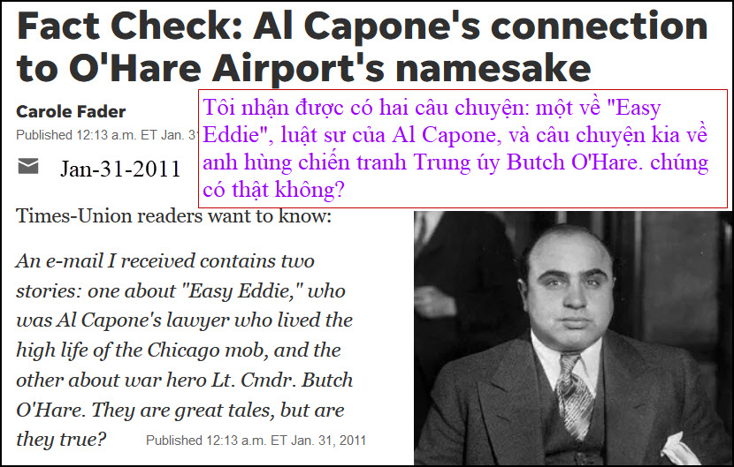
Một e-mail tôi nhận được có hai câu chuyện: một về "Easy Eddie", luật sư của Al Capone, người đã sống cuộc sống thượng lưu của đám đông ở Chicago, và câu chuyện kia về anh hùng chiến tranh Trung úy Butch O'Hare. Chúng là những câu chuyện tuyệt vời, nhưng chúng có thật không?
Nguồn tin và chi tiết: https://www.jacksonville.com/story/news/2011/01/31/fact-check-al-capone-s-connection-o-hare-airport-s-namesake/15916336007/
HCD: Bài báo cho biết con vịt nầy nổ như lựu đạn.
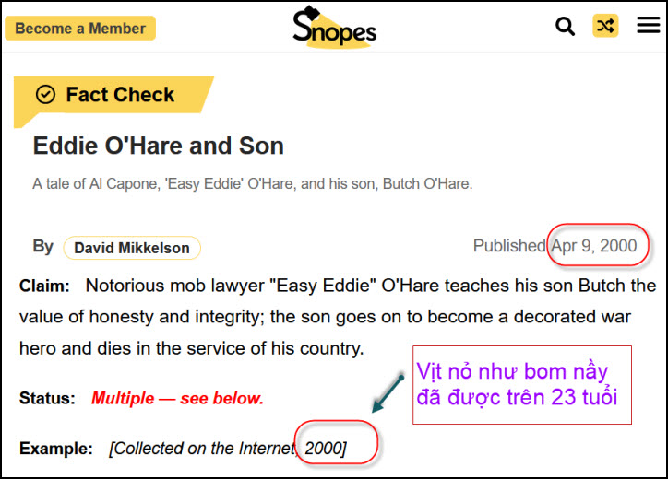
Nguồn tin và chi tiết: https://www.snopes.com/fact-check/empire-of-the-son/
HCD: Snopes cũng nói đây là con vịt nổ sảng. Vì email dài quá rồi và cũng không quan trọng nên tôi không vào chi tiết.
------------
Câu đố chưa ai trả lời xin đố lại:
Bây giờ đố các bạn một câu đố vui: Mời các bạn xem video attached theo email nầy, nếu không có thì xem ở link sau:
May vinh cuu.mp4
Máy vĩnh cữu.MP4
Đố các bạn tại sao các hòn bi chạy hoài như vậy.
Gợi ý: Các bạn có nhớ đồng hồ quả lắc treo tường chạy pin ngày xưa không. Các bạn có nhớ là Mỹ có loại súng điện từ trường bắn viên đạn bay ra mạnh và nhanh gắp mấy lần thuốc súng không.

From: Cheri Webb <cherimeganwebb@
Sent: Friday, October 27, 2023 11:06 SA
Subject: Re: [quanvenduong] goc do vui

Coilgun
en.wikipedia.org

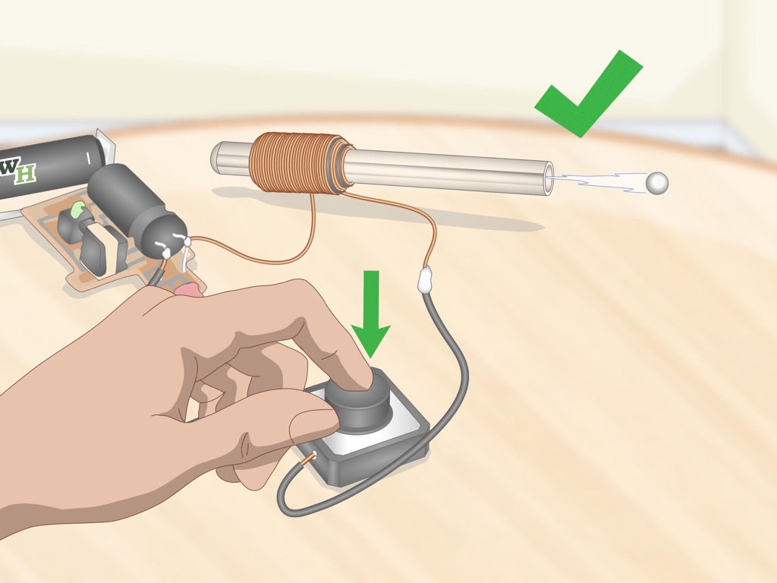
How to Make a Coilgun: 15 Steps (with Pictures)
wikihow.com

HCD: Thưa đúng rồi, sẽ nói thêm ở email sau.
--------
From: Hoai Vu <hoai.hvu@
Date: 10/26/23 11:31 AM (GMT-08:00)
Subject: Re: [quanvenduong] FW: Chuyen ngay xua, speaker, chuyen dien tu, vat ly, toan hoc va goc do vui

Kính thưa anh Đẳng,
Hôm qua có người hỏi em một bài toán không khó nhưng đòi hỏi đôi chút suy nghĩ, xin kính chuyển đến anh.
Phương trình x4 + ax3 + bx2 + cx + 762 = 0 có 4 nghiệm số nguyên dương. Tìm a, b và c .
Kính anh,
Hoài
HCD: Cám ơn anh Hoài, các bạn giải thử coi

From: nang huynh <
On Fri, Oct 27, 2023 at 1:25 PM
Subject: Re: Giải đáp câu đố phương trinh bậc 4

P. = x^4 + ax^3 + bx^2 + cx + 762 = 0

Lời giải: a = - 133. b = 773. c = -1403

Cách giải:

Cho 4 nghiệm số nguyên dương là n1,n2,n3,n4.
P = (x-n1)(x-n2)(x-n3)(x-n4) = 0
P = [{x^2-(n1+n2)x +n1*n2}] * [{x^2-(n3+n4)x + n3*n4}]
Dễ thấy là. n1*n2*n3*n4 = 762.
Bây giờ phân tích 762 thành các tích số các số nguyên tố
Cảm ơn Anh Hoài nhiều ( vì đúng là có 4 số) : 762 = 1*2*3*127
Vậy n1=1 n2=2 n3=3 n4=127. ; và n1+n2=3 n1*n2= 2 ; n3+n4=130. n3*n4= 381
P. = (x^2 - 3x + 2)(x^2-130x +381) = 0. Tìm các hệ số a,b,c
Hệ số của x^3: a = -130 - 3 = -133
Hệ số của x^2: b = 381 + 390 + 2 = 773
Hệ số của x. : c = (-3×381)+(2×-130) = -1403
Tóm lại: P = x^4 -133x^3 + 773x - 1403x + 762 = 0
Kiểm lại: phương trình có nghiệm số =1, tổng các hệ số phải bằng ZERO
1-133+773-1403+762 = ZERO

Còn câu đố về nhạc thì tôi không đoán ra (nhưng qua âm thanh và hình như là giọng Thanh Tuyền?(sai rồi ,đó là con của Hữu Phước, do mới mở mail) thì chắc chắn không từ dĩa hát con gà Pathê. )Hình ảnh thật đẹp làm tôi hết muốn chụp landscape với Sony alpha 5000 mà tôi đang dùng ( Thôi thì tạm coi từ DIỆU THỬ THƯ SINH!)
Cảm ơn các Anh, chúc mạnh khỏe
Năng
HCD: Cám ơn anh Năng

From: Hoai Vu <hoai.hvu@
Sent: Friday, October 27, 2023 2:59 CH
Subject: Re: Giải đáp câu đố phương trinh bậc 4
Kính thưa anh Năng va` anh Đẳng,

Bài giải y hệt như anh Năng trình bày, nhưng khi tìm a, b và c thì em dùng cách hơi khác một chút. Trình anh sau đây

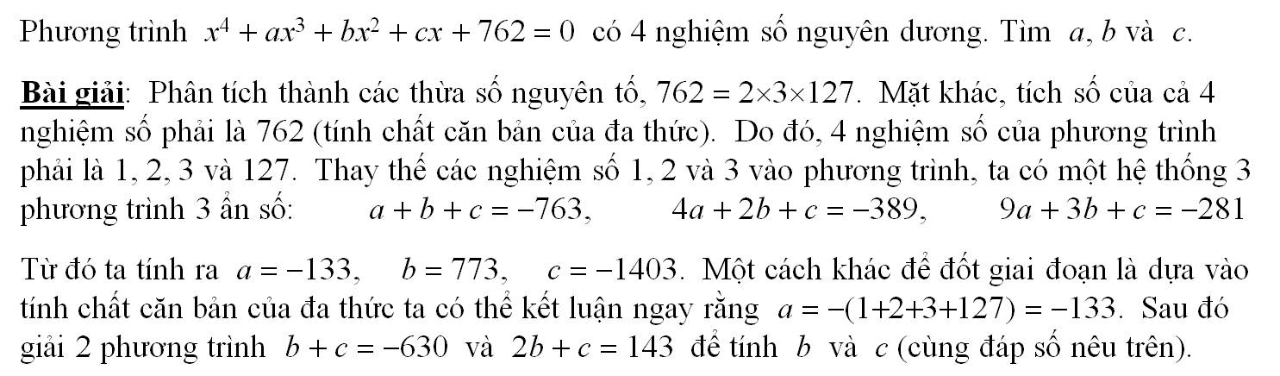
Trình thêm với quý anh rằng bài này chắc do một tay "đầu bếp" nào "nấu nướng" kỹ càng nên nó mới ra có một đáp số duy nhất. Nhưng nếu nấu nướng không cẩn thận thì có thể có nhiều đáp số.

Kính quý anh,
Hoài
------------
From: nang huynh <nlehuynh@yahoo.com>

Cảm ơn anh Hoài,
Nhờ anh, tôi biết thêm một đặc điểm nữa của đa thức loại này:
Hệ số của x^3 (lũy thừa thấp hơn 1 bậc) = - tổng số của các nghiệm
Tiếc quá, phải chi tôi biết được hồi đi dạy kèm (bây giờ gọi là gia sư, cứ làm tôi liên tưởng đến SƯ TỬ TRONG NHÀ! )
Năng
HCD: Cám ơn anh Hoài anh Năng
From: nang huynh <nlehuynh@
Sent: Sat, Oct 28, 2023 at 11:17 AM
Cảm ơn anh Hoài cái định lý quý giá này, vì nếu không chắc tôi sẽ tìm cách tổng quát hóa và bắt đầu từ đa thức bậc 4 và lên dần... Và chắc tôi sẽ give up!
Nhân tiện trong lớp toán nào ở đại học thì có những định lý này và thầy giáo toán ở trung học có bắt buộc học lớp này không ?
Cảm ơn Anh
--------
Anh Hoài ơi,
Thầy toán của tôi lớp Đệ Tam (10) là Trương Hồng Sơn ở Nha Trang, đã phá lệ và dạy tụi tôi về Newton polynomials (a+_b)^n và hệ số là Combination Cm,n.
Thầy học Toán ở Khoa học nhưng không học ĐHSP nên chỉ dạy ở trường tư thục
Cảm ơn Anh
From: Hoai Vu <hoai.hvu@
Sent: Saturday, October 28, 2023 3:28 CH
Subject: Re: Giải đáp câu đố phương trinh bậc 4

Kính thưa anh Năng và anh Đẳng,

Trước hết cám ơn anh Năng. Để trả lời câu hỏi của anh Năng thì thú thật là em chưa từng thấy lớp toán đại số (đủ các cấp bậc) nào mà em đã học qua dạy về định lý mà em trình quý anh trong email trước. Em không rõ là có lớp toán nào ở ĐHKH hoặc ĐHSP ngày xưa dạy cái đó hay không. Tuy nhiên, ai học kỹ thuật (engineering) thì có thể đã học qua. Nếu có ai học Kỹ Thật Phú Thọ ngày xưa thì mình co thể hỏi được.

Nói về cách khai triển lũy thừa n của một nhị thức, (a + b)^n, thì gần như lớp toán nào về xác-suất hoặc thống kê cũng đều dạy cả. Tiếng Anh gọi là binomial theorem và dùng phép tính tổ hợp. Phép khai triển đó thật ra chỉ là một hệ quả của định lý mà em đã trình quý anh trong email trước, trong trường hợp đặc biệt khi cả n nghiệm số đều bằng nhau. Cụ thể hơn thì nếu n nghiệm số bằng nhau thì (x-x1)(x-x2)...(x-xn) = (x-x1)^n.

Cũng phải cỡ 40-45 năm trước em học định lý này trong hai môn, một là môn Advanced Engineering Mathematics (Toán học trong Kỹ Thuật) và hai là môn Automatic Feedback Control Therory. Tất cả những ai học các ngành kỹ thuật (engineering) cơ-khí (mechanical), hàng-không (aeronautics)/không-gian (aerospace) và điện (electrical) đều phải học những môn này (họ dạy cả ở bậc cử nhân và cao học theo sequel). Em chỉ nhớ mang máng là định lý này nằm ở đâu đó trong quyển sách "Linear Control System Analysis and Design -- Conventional and Modern," John J. D'Azzo & Constantine Houpis, xuất bản lần đầu tiên năm 1975 bởi hai giáo sư của Air Force Institute of Technology (trường cao học huấn luyện các sĩ quan không quân Hoa-Kỳ). Bây giờ quyển sách này vẫn còn nằm trên kệ sách, giấy đã vàng khè và bị mọt ăn vài chô. Nếu hỏi nằm ở chương nào, trang nào thì chịu thua vì quyển sách dày gần 1000 trang, không còn kiên nhẫn mà đọc lại nữa nếu nhu cầu việc làm không đòi hỏi. Trong giới trí thức Việt-Nam thì có hai giáo sư mà em biết rất giỏi về môn này, đó là giáo sư Nguyễn Xuân Vinh ở University of Michigan, Ann Arbor (trước cũng từng là giáo sư CVA Sài Gòn) và giáo sư Lê Văn Nhẫn ở University of California, Los Angeles (UCLA). Cả hai giáo sư đều bắt đầu dạy đại học từ giữa thập niên 1960, và cả hai vị đều đã quá cố. Thầy Nhẫn ngày xưa là patron của em ở UCLA.

Theo em hiểu thì chường trình toán trung học ở VN chắc chắn là không dạy định lý mà em đã trình bày. Do đó em cũng không ngạc nhiên nếu các giáo sư trung học ở Việt-Nam ngày xưa không bị bắt buộc phải học kiến thức này. Nói cho cùng thì bên kỹ thuật học môn này không phải vì nhu cầu toán học mà vì nhu cầu kỹ thuật. Kiến thức này rất thông dụng trong việc khảo sát những cân bằng bền và không bền (stable/unstable equilibria) trong những hệ thống tuyến tính (linear dynamic systems).

Nói vòng vo để ôn cố tri tân, hy vọng là đã giải đáp được những thắc mắc của anh Năng.
Kính quý anh,
Hoài
------------
Kính thưa anh Năng và anh Đẳng,

Email trước hơi dài nên em viết thêm một email nữa để giải thích thêm về lý do tại sao họ dạy các kỹ sư về định lý mà em trình bày lần trước, anh nào học kỹ thuật cũng cần biết cái này. Nói thí dụ mình có một hệ thống vật-lý (physical system) được biểu thị bởi phương trình vi-phân dy/dt - y = 0. Chúng ta ai cũng biết y = 0 là một cân bằng (equilibrium của hệ thống, và y(t) = y(0) e^t. Nếu y(0) = 0 thì y(t) = 0, mặc dù thời gian trôi qua là bao lâu . Tuy nhiên nếu y(0) hơi khác 0 một tí teo thôi (do nhiễu loạn chẳng hạn) thì e^t sẽ dần đến vô-cực theo thời gian. Do đó y(0) = 0 là một cân bằng không bền.

Mặt khác, nếu một hệ thống được biểu thị bởi phương trình vi-phân dy/dt + y = 0 thì y(t) = y(0) e^(-t). Cho dù y(0) có khác 0 đi chăng nữa, theo thời gian thì y(t) cũng dần dần tiệm cận về 0. Do đó ta nói y(0) = 0 là một cân bằng bền.

Bây giờ thí dụ một hệ thống phức tạp hơn được biểu thị bởi một phương trình vi-phân bậc n. Thay vì viết các đạo hàm bậc cao thì người ta dùng phép biến hình Laplace viết phương trình vi phân dưới dạng đa thức bậc n: x^n + a1 x^(n-1) + ... + an = 0. Nếu bất cứ một nghiệm số nào trong phương trình đại số này có phần thực không âm thì cân bằng của hệ thống không bền. Nhiều khi trong việc làm một kỹ sư cần biết hệ thống có cân bằng bền hay không bền. Việc đầu tiên họ coi thử xem các hệ số {1, a1, a2, ..., an} có tuần tự đổi dấu (alternating signs) hay không. Nếu quả thật vậy thì theo định lý, tất các nghiệm số đều phải là số dương. Do đó, trạng thái cân bằng cửa hệ thống chắc chắn là không bền, không còn nghi ngờ gì nữa, a-lê-hấp đem về thiết kế lại. Nếu các hệ số không tuần tự đổi dấu thì họ dùng cách khác để xét xem có nghiệm số nào có phần thực là dương hay không, thí dụ như phương pháp Routh-Hurwitz chẳng hạn.

Ngày xưa chúng ta học trung học thì các giáo sư dạy "Một phương trình bậc 2 có bao nhiêu lần hệ số đổi dấu thì có bấy nhiêu nghiệm số dượng" Kiến thức này cũng là một hệ quả của định lý mà em đã trình quý anh.

Kính,

Hoài
HCD: Cám ơn anh Hoài

From: Minh Nguyen <minhut02@
Sent: Saturday, October 28, 2023 1:41 CH
Subject: Re: [quanvenduong] Hai bang huu hoi ve xe d9ien va plug in hydrid, do nhac, goc do vui

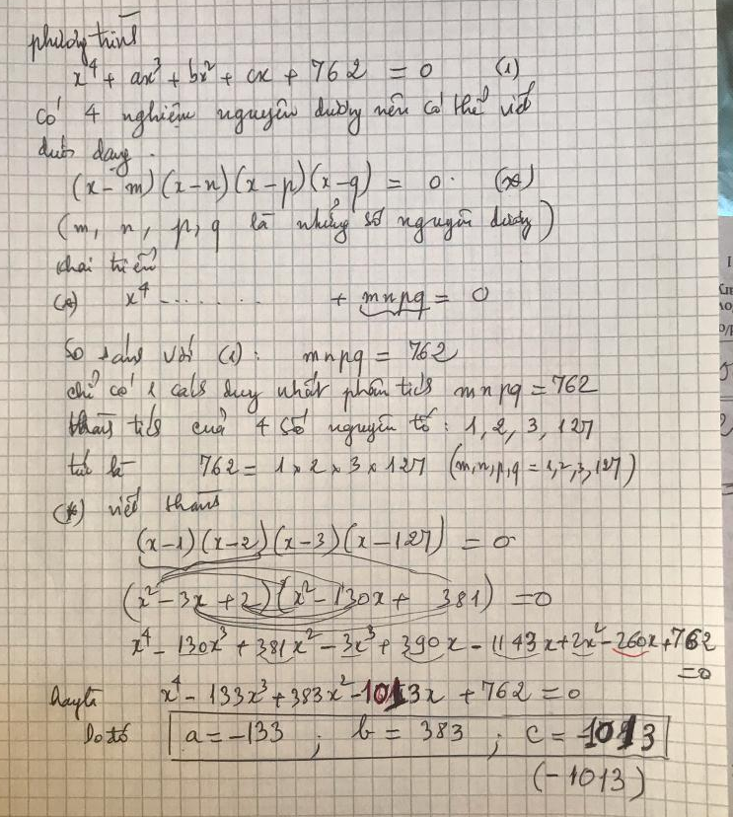
Tôi là bạn của Loan Anh, và anh Năng, đồng nghiệp của anh ngày xưa. Ông xã tôi ngày trước day toán ở Vũng Tàu có lời giải như thế này. Kính anh.
Tôi là bạn của loan anh và ông xã loan anh là anh Năng
Sent from Yahoo Mail for iPhone
HCD: Cám ơn chị, vậy mình là đồng nghiệp rồi. Anh Năng và bà xã ảnh là chị Loan Anh đểu là đồng nghiệp Lý Hóa của tôi dạy ở trường Nguyễn Đình Chiểu.
Vể toán tôi quên nhiều. Tôi bày ra góc đố vui đển giới có tuổi nhưng chưa già của chúng ta tập luyện thể dục trí óc cho đở quên.
===========
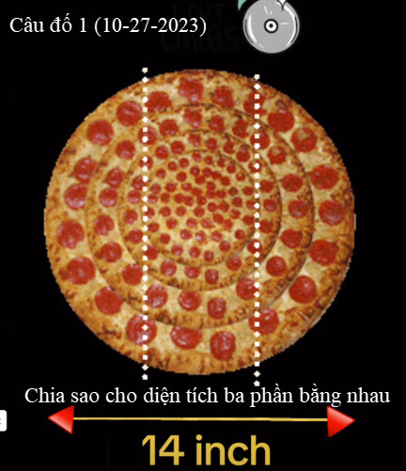

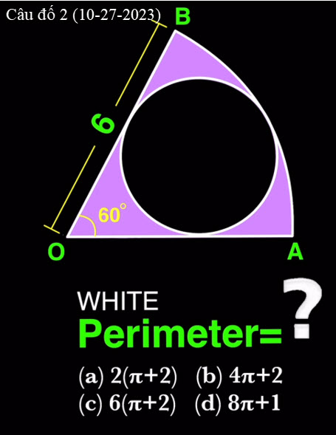

From: Hoai Vu <hoai.hvu@
Sent: Friday, October 27, 2023 2:49 CH
Subject: Trả lời câu đố
Kính thưa anh Đẳng,
Hôm nay anh đố khó quá, câu số 1 mới đọc qua thì đã tá hỏa tam tinh như là mới ăn phải một quả ớt lạ. Câu số 2 thì có thể đoán được.

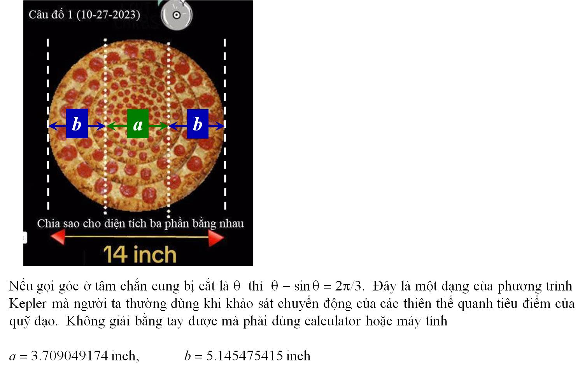

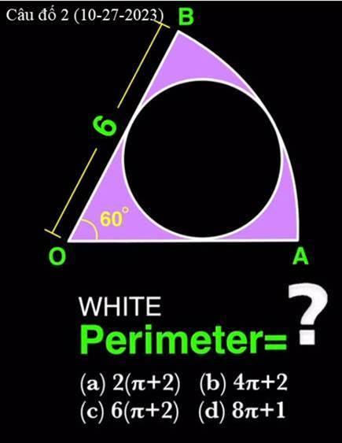

Đoán đáp số là (C). Như anh Năng nói hôm nọ, thi trắc nghiệm cũng có cái lợi.
Kính anh,
Hoài
HCD: Cám ơn anh Hoài
-----------------
From: nang huynh <nlehuynh@
Sent: Saturday, October 28, 2023 10:32 SA
Subject: Giải đáp chi tiết 2 câu đố

Câu pizza: tính diện tích phụ thuộc vào góc ở tâm X
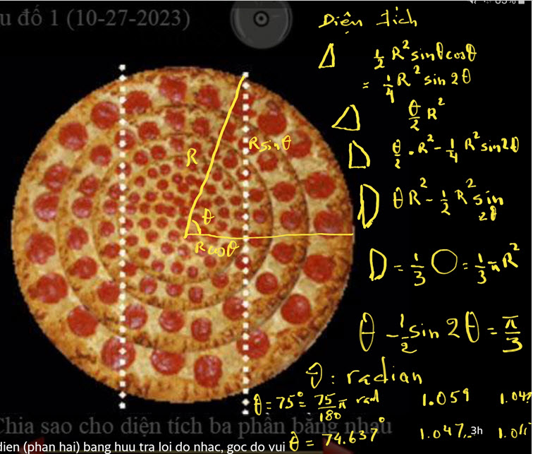
Diện tích A của hình liềm ( phía phải) X - 1/2 * sin(2X) X tính bằng radian (180° = Pì, 3.14159 rad)
Do tính đối xứng, khi hình liềm = 1/3 pizza ,thì A = Pi/3 R^2
Đáp số gần chính xác là X = 74.637 ° nhưng có dao cắt nào thực hiện được khác biệt với X = 75°. (Do đó, đừng cải lộn với cô bán pizza hoặc cheesecake l)
Với cô, rõ ràng: chia 6 (60°) thì nhỏ; chia 4 (90°) thì quá lớn và chỉ có 2 miếng, thôi thì ở giữa là 75° là quá đúng rồi! Và chỉ có mấy ÔNG BÀ GIÀ ĐIÊN mới tình toán!!!
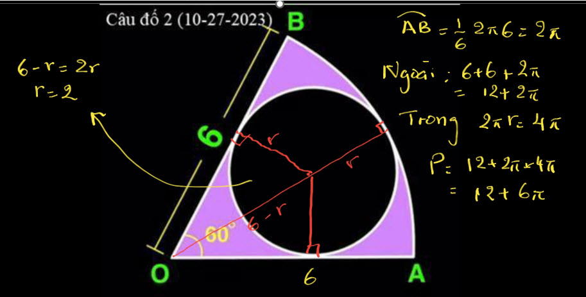
Câu chu vi: key ở đây là bán kính vòng tròn nhỏ.
Tuy nhiên, với abc khoanh ,thì có thể MÒ ĐÚNG
Vì vòng ngoài là 12+2pi là khoảng 18. a và b thì nhỏ còn c thì vô duyên vì số 1 (số lẻ) chen vô.

Cuối cùng thì tôi khoanh cái còn lại c và thông dông tốt nghiệp cấp 3 để vào đại học và học đại cũng ra trường!

Cảm ơn Anh, chúc Anh mạnh khỏe
Năng

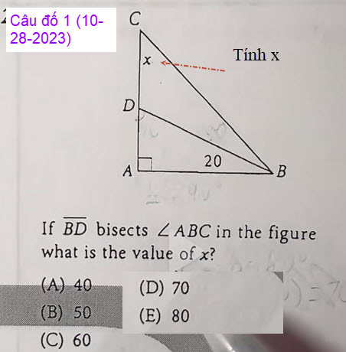

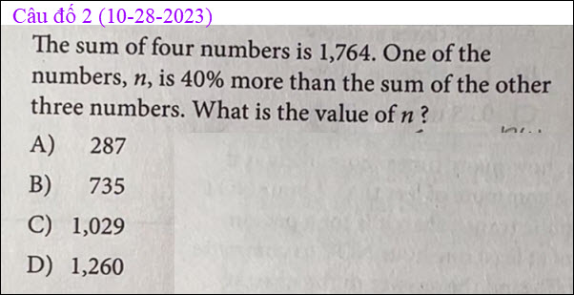

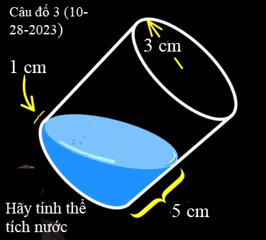
Câu đố 3 nầy tôi chưa giải được.

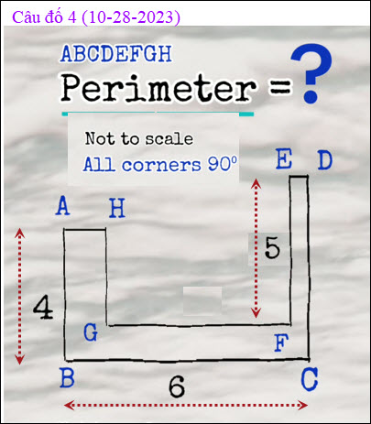
Hình như câu nầy hỏi sai (thiếu một số?) Tôi cũng chưa tìm được lời giải.

